1. Ένα ηλεκτρόνιο που ανήκει στο τροχιακό 2pZ μπορεί να έχει την εξής τετράδα κβαντικών αριθμών:

α. (2, 0, 0, +1/2) β. (2, 1, 0, +1/2) γ. (1, 0, 0, -1/2) δ. (2, -1, 0, -1/2)

2. Ποια από τις επόμενες δομές, στη θεμελιώδη κατάσταση, δεν είναι σωστή:

α. 23V: 1s2 2s2 2p6 3s2 3p6 3d3 4s2 β. 24Cr: 1s2 2s2 2p6 3s2 3p6 3d5 4s1

γ. 26Fe: 1s2 2s2 2p6 3s2 3p6 3d6 4s2 δ. 29Cu: 1s2 2s2 2p6 3s2 3p6 3d9 4s2

3. Ποια από τις επόμενες εξισώσεις παριστάνει την ενέργεια 2ου ιοντισμού του μαγνησίου:

α. Mg+*(s)* → Mg2+*(g)*+ e–- β. Mg+*(g)* → Mg2+*(g)*+e– γ. Mg*(s)* → Mg2+*(g)*+2e– δ. Mg*(g)* → Mg2+*(g)*+2e–

4. Ποια από τις επόμενες ηλεκτρονιακές δομές αντιστοιχεί σε άτομο φθορίου (9F) σε διεγερμένη κατάσταση; α. 1*s22s22p5* β. 1*s22s12p6* γ. 1*s22s22p6* δ. 1*s12s12p7*.

5. Ποιο είναι το πλήθος των *p* τροχιακών του ατόμου 15P που περιέχουν e- στη θεμελιώδη κατάσταση;

α. 2 β. 5 γ. 6 δ. 9.

6. Ο κύριος κβαντικός αριθμός καθορίζει

α. το σχήμα του ηλεκτρονιακού νέφους β. το μέγεθος του ηλεκτρονιακού νέφους

γ. τον προσανατολισμό του ηλεκτρονιακού νέφους δ. την ιδιοπεριστροφή του ηλεκτρονίου

7. Από όλα τα στοιχεία της 2ης περιόδου του περιοδικού πίνακα τη χαμηλότερη τιμή ενέργειας 1ου ιοντισμού (*Ε*i1) έχει

α. το αλκάλιο β. η αλκαλική γαία γ. το αλογόνο δ. το ευγενές αέριο.

8. Το χημικό στοιχείο Χ με ηλεκτρονιακή δομή [Αr]3*d*104*s*24*p*5 ανήκει στην

α. 4η περίοδο και στην 7η ομάδα του Π.Π β. 4η περίοδο και στην 17η ομάδα του του Π.Π

γ. 5η περίοδο και στην 4η ομάδα του Π.Π δ. 4η περίοδο και στην 5η ομάδα του του Π.Π .

9. Ποια από τις παρακάτω τετράδες κβαντικών αριθμών δεν είναι επιτρεπτή;

α. *n* = 3, ℓ = 2, *m*ℓ = −2, *m*s = +½ β. *n* = 4, ℓ = 4, *m*ℓ = −4, *m*s = +½

γ. *n* = 2, ℓ = 0, *m*ℓ = 0, *m*s = −½ δ. *n* = 2, ℓ = 1, *m*ℓ = −1, *m*s = −½

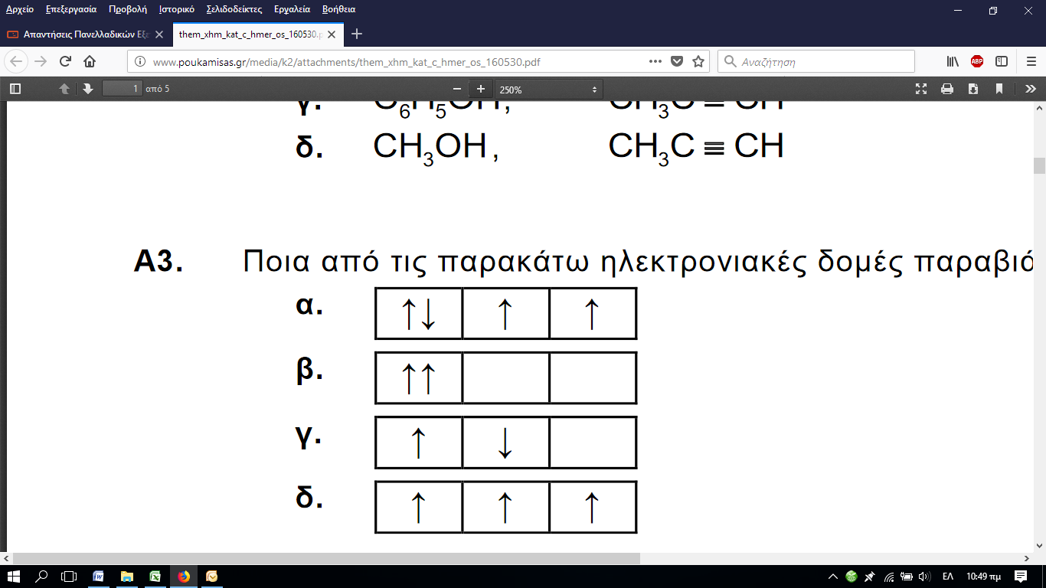10. Ποια από τις παρακάτω ηλεκτρονιακές δομές παραβιάζει τον κανόνα του Hund;

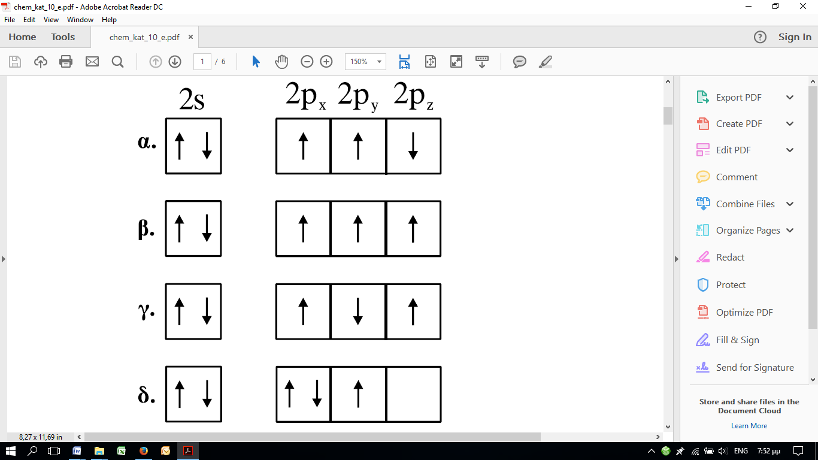11. Η ηλεκτρονιακή δομή, στη θεμελιώδη κατάσταση, της εξωτερικής στιβάδας του 7Ν είναι:

12. Το στοιχείο που περιέχει στη θεμελιώδη κατάσταση τρία ηλεκτρόνια στην 2p υποστιβάδα έχει ατομικό αριθμό: α. 5 β.7 γ. 9 δ. 15

13. O τομέας p του περιοδικού πίνακα περιλαμβάνει:

α. 2 ομάδες β. 4 ομάδες γ. 6 ομάδες δ. 10 ομάδες

14. Ποιο από τα παρακάτω τροχιακά δεν μπορεί να υπάρχει; α. 5s β. 3p γ. 4f δ. 2d

15. Ο μέγιστος αριθμός ηλεκτρονίων με κβαντικούς αριθμούς n =4 , ℓ =2, mℓ = 1 σε άτομο που βρίσκεται σε θεμελιώδη κατάσταση είναι

α. 7. β. 10. γ. 14. δ. 2.

16. Ποιος ο ατομικός αριθμός ενός στοιχείου το άτομο του οποίου στη θεμελιώδη του κατάσταση διαθέτει μόνο ένα ζεύγος ηλεκτρονίων σε p τροχιακό;

α. 4 β. 6 γ. 7 δ. 8

17. Θεωρήστε ένα άτομο 17Cl στη θεμελιώδη του κατάσταση. Πόσα ηλεκτρόνια του ατόμου έχουν ℓ=0;

α. 2 β. 4 γ. 6 δ. 8

18. Πόσα ηλεκτρόνια στη θεμελιώδη κατάσταση του στοιχείου 15P έχουν μαγν. κβαντικό αριθμό mℓ =−1;

α. 5 β. 3 γ. 1 δ. 9

19. Από τα επόμενα στοιχεία τη μικρότερη ατομική ακτίνα έχει το στοιχείο:

α. 6C β. 8O γ. 9F δ. 17Cl

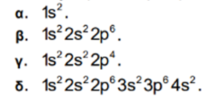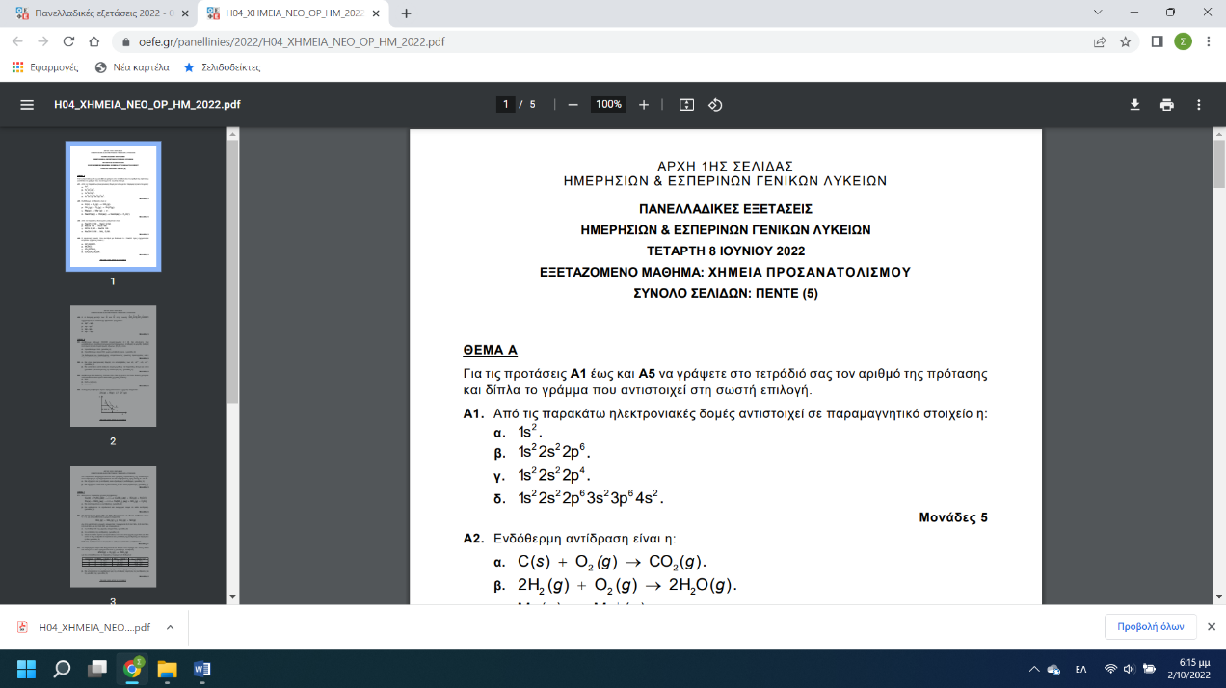20. Από τις παρακάτω ηλεκτρονιακές δομές αντιστοιχεί σε παραμαγνητικό στοιχείο η:

ΠΑΝΕΛΛΑΔΙΚΕΣ 2021 ΘΕΜΑ Β.

Β1. Δίνονται τα στοιχεία 11Na, 16S και 19Κ.

α. Να θέσετε τα στοιχεία αυτά, κατά σειρά αυξανόμενης ατομικής ακτίνας, αιτιολογώντας την απάντησή σας αποκλειστικά με βάση τη θέση τους στον Περιοδικό Πίνακα (μονάδες 2).

β. Ποιο από τα 11Na και 16S έχει μεγαλύτερη ενέργεια πρώτου ιοντισμού; (μονάδα 1). Να αιτιολογήσετε την απάντησή σας με κριτήριο την ατομική ακτίνα και το δραστικό πυρηνικό φορτίο (μονάδες 2).

Β3. Να συγκρίνετε τις συχνότητες μετάπτωσης: i. 4p 3s ii. 4p 3d στο ιόν του 2He+ στην αέρια κατάσταση (μονάδες 2). Να τεκμηριώσετε την απάντησή σας (μονάδες 3).

ΠΑΝΕΛΛΑΔΙΚΕΣ 2022 ΘΕΜΑ Β.

Β2. α. Να γίνει ηλεκτρονιακή δόμηση σε υποστιβάδες των 8Ο, 15P3- , 16S, 16S2- . (μονάδες 4)

β. Να κατατάξετε κατά αύξουσα σειρά μεγέθους τα παραπάνω άτομα και ιόντα (μονάδα 1) αιτιολογώντας την απάντησή σας. (μονάδες 3)

ΕΠΑΝΑΛΗΠΤΙΚΕΣ ΠΑΝΕΛΛΑΔΙΚΕΣ 2024 ΘΕΜΑ Β.

Η ενέργεια που απαιτείται για τη μετατροπή 1 mol ατόμων Α, που βρίσκονται στη θεμελιώδη κατάσταση και σε αέρια φάση, σε ιόντα Α2+ είναι:

i) 680 kJ/mol ii) 1360 kJ/mol iii) 2200 kJ/mol

α. Να επιλέξετε τη σωστή απάντηση. (μονάδα 1)

β. Να αιτιολογήσετε την επιλογή σας. (μονάδες 3)γ. Ποια είναι η ενέργεια δεύτερου ιοντισμού (Εi2) του στοιχείου Α; (μονάδες 2)